**Праздник “Осени” подготовительная группа**

Дети вбегают в зал и танцуют.

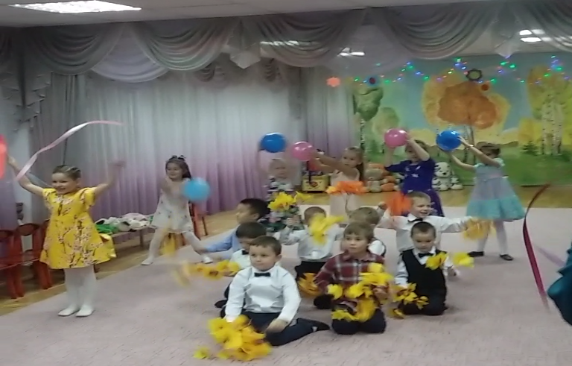

**Вед**. Если на деревьях листья пожелтели, если в край далёкий птицы улетели

Если небо хмурое, если дождик льётся это время года….

**ДЕТИ**: Осенью зовётся

Песня Здравствуй Осень

**Ребёнок:** Здравствуй Осень здравствуй осень! Хорошо что ты пришла!

У тебя мы осень спросим, что в подарок принесла?

**Осень:** Принесла я вам муки

**Ребёнок**: Значит будут пироги

**Осень:** Принесла вам гречки

**Ребёнок:** Каша будет в печке

**Осень:** Принесла вам овощей

**Ребёнок:** И для супа и для щей

**Осень:**А уж яблоки, что мёд

**Ребёнок:** На варенье и компот

**Осень:** Принесла я мёду полную колоду!

**Дети:** Ты и яблок ты и мёду ты и хлеба принесла

А хорошую погоду нам в подарок принесла?

**Осень:** Дождику вы рады?

**Дети:**Очень**,**очень рады

**ТАНЕЦ С ЗОНТИКАМИ**

**Ребёнок:**Уж лето осыпается

Уж осень на дворе

Уж стаи птиц скликаются

За лесом на заре

Наплакалась,намучалась

Осенняя пора.

**Ребёнок**:И плакаться соскучилась

Уходит со двора

Настали дни холодные

Повсюду снег и лёд

Пути застыли водные

И лишь метель поёт

**Осень указывает на корзину**

Здесь немало овощей и для супа и для щей

Но не стряпать я пришла, вам подарки принесла

А мои подарки загадки с грядки

**1.Посадили зёрнышко**

**Вырастили солнышко**(Подсолнух)

**2.Само с кулачок**

**Красный бочок**

**Потрогаешь -гладко**

**Откусишь -сладко**(Яблоко)

**3.Кругла рассыпчата бела**

**На стол она с полей пришла**

**Ты подсоли её немножко**

**Ведь правда вкусная……….**

**ПЕСНЯ “ЭХ КАРТОШКА”**

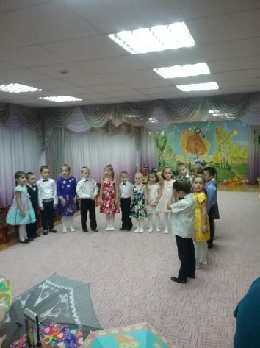

**Ребёнок:**Красочное платье-осени наряд

Клёны и осины в желтизне стоят

И над быстрой речкой ивушка грустит

Только дуб могучий

Зелен весь стоит

**Ребёнок**:Дуб дождя и ветра вовсе не боится

Кто сказал что дубу страшно простудиться

Ведь до поздней осени дуб стоит зелёный

Значит он выносливый

**Ребёнок:**Стало холодно кругом,птицы улетели

Скоро будут за окном снежные метели

Листья жёлтые в саду

Ветер поднимает

Это только раз в году-осенью бывает

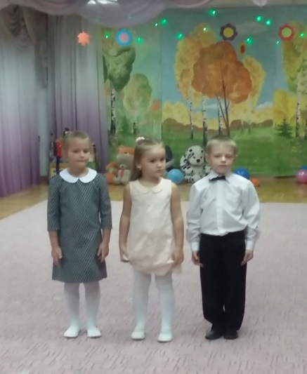

**Осень:** По дороге к вам я встретила одного мальчика, который проспал весь свой урожай

**ДЕТИ:** Нынче Ваня очень занят, у него не счесть забот

Грядки полет нынче Ваня, поливает огород

**ВАНЯ**:Ох трудна моя работа ох болят спина и бок

Ох устал я от чего то ох пойду вздремну часок(2р)

**ДЕТИ**:Нынче Ваняочень занят, у него не счесть забот

На лежанке дремлет Ваня, гости ходят в огород

**АЛИСА**:Вот и мы петух с пеструшкою,ко-ко-ко хозяев нет

**РОМА:**Хорошо когда на грядке для тебя растёт обед(2р)

**ДЕТИ**:Нынче Ваняочень занят, у него не счесть забот

На лежанке дремлет Ваня, гости ходят в огород

**НАСТЯ**.**Ф:В**от и мы гусак с гусыней га-га-га хозяев нет

**АРТЁМ**: Хорошо когда на грядке для тебя растёт обед(2р)

**ДЕТИ**:Нынче Ваняочень занят, у него не счесть забот

На лежанке дремлет Ваня, гости ходят в огород

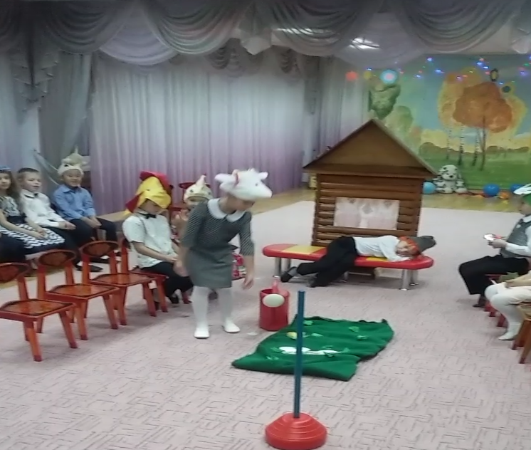  
**ДЕТИ**:Нынче Ваняочень занят, у него не счесть забот

На лежанке дремлет Ваня, гости ходят в огород

**НАСТЯ.А**:Вот и мы кабан со свинкой хрю-хрю-хрю хозяев нет

**ДАНЯ:** Хорошо когда на грядке для тебя растёт обед(2р)

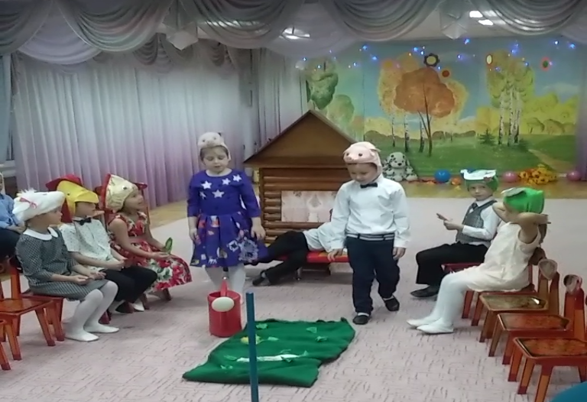

**ДЕТИ**:Нынче Ваняочень занят, у него не счесть забот

На лежанке дремлет Ваня, гости ходят в огород

**ЯНА,К:** Вот и мы баран с овечкой бе-бе-бе хозяев нет

**ИЛЬЯ:** Хорошо когда на грядке для тебя растёт обед(2р)

**ДЕТИ**:Нынче Ваняочень занят, у него не счесть забот

На лежанке дремлет Ваня, гости ходят в огород

**КАМИЛА:** Вот и мы бычок с коровкою му-му-му хозяев нет

**АНТОН.ЛИ**: Хорошо когда на грядке для тебя растёт обед(2р)

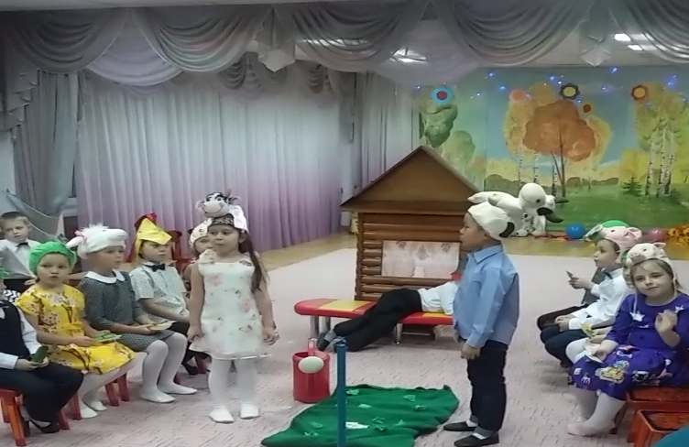

**ДЕТИ**:Нынче Ваняочень занят, у него не счесть забот

Только встал с лежанки Ваня гости мигом из ворот

**ВАНЯ**:Где морковь,а где капуста?Лук исчез,пропал салат

Ой беда на грядках пусто<не поймёшь кто виноват

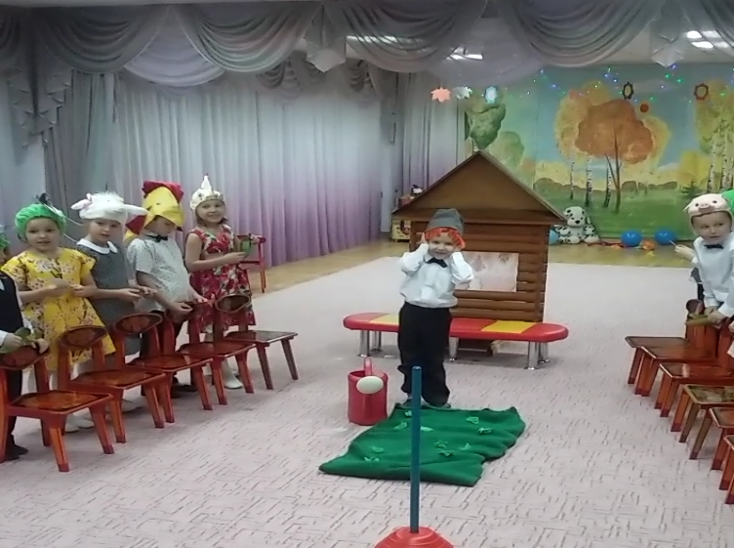

**ДЕТИ:**Ой беда на грядках пусто ты один тут виноват.

**ДЕТИ**:Обижать тебя не будем танцевать с тобой мы будем

**ОСЕНЬ**:хватит Ваня тебе спать нужно сад оберегать

**ИГРА “ ЧУЧЕЛО”**

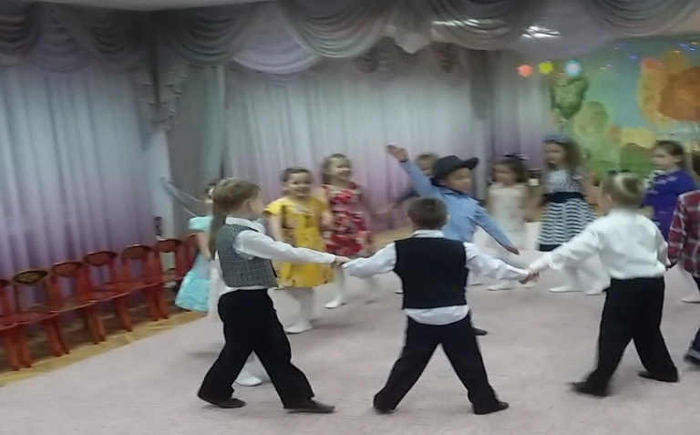

**ОСЕНЬ:**Чтобы звери не заходили на огород,нам нужно построить плетень

**ИГРА “ ПЛЕТЕНЬ”**

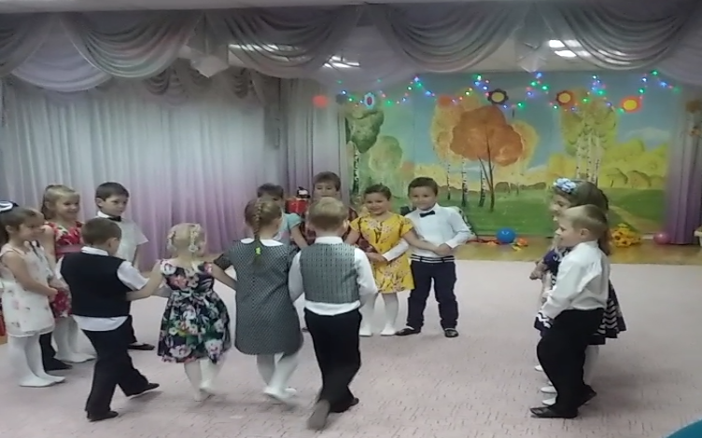  
 **“ПАТОКА С ИМБИРЁМ”**

Патоку с имбирём варил дядя Симион**(Глеб).**Тётушка **Арина** кушала хвалила

А дедушка Елизар**(Ваня)** все пальчики облизал.Алёнушка**(Кристина)** молодакалачейнапекла

Калачи горячи,на окошке мечи прилетели грачи**(Рома и Антон.Д)** подхватили калачи.Ап-чхи!

Вот тебе и калачи! Ап-чхи!

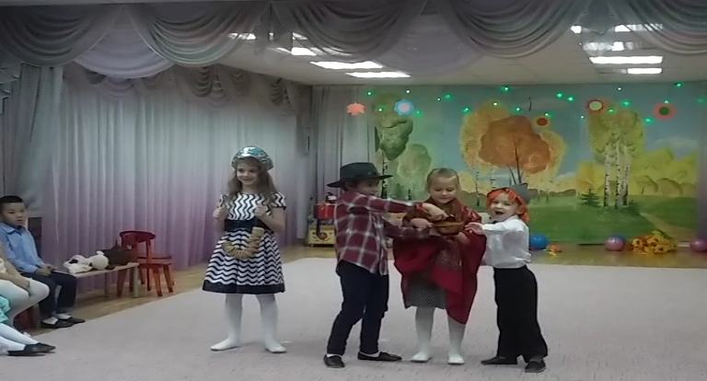

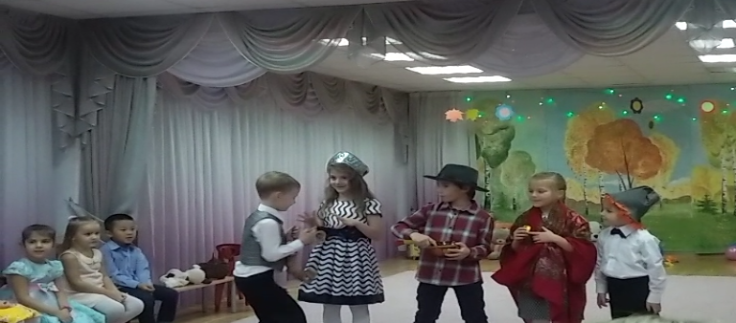

**На этом наш праздник Осени заканчивается.**

**А вас, ребята ,я приглашаю в группу на угощение и за подарками**

